**BCSE203E WEB PROGRAMMMING**

**LAB EXERCISE -8**

**JAVA SCRIPT BASICS**

**NAME: M.MENMANGAI**

**REGISTRATION NO: 23BCE1022**

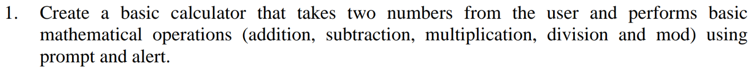

**CODE:**

<!DOCTYPE html>

<html>

    <head>

        <title>23BCE1022</title>

        <script>

            function myFunction() {

              let text;

              let n1 = prompt("Please enter 1st number:", 12);

              let n2 = prompt("Please enter 2nd number:", 12);

              if (n1 == "" || n2 == "" ){

                text = " ";

                alert("The numbers are not entered correctly.");

              }

               else {

                let op = prompt("Please enter the operation(+, -, *, /, %):","+");

                n1 = parseInt(n1);

                n2 = parseInt(n2);

                if (isNaN(n1) || isNaN(n2)) {

                  text = "Invalid input. Please enter valid numbers.";

                } else {

                  if (op == "+") {

                    alert("Addition is performed.");

                    text = "The answer is: " + (n1 + n2);

                  } else if (op == "-") {

                    alert("Subtraction is performed.");

                    text = "The answer is: " + (n1 - n2);

                  } else if (op == "*") {

                    alert("Multiplication is performed.");

                    text = "The answer is: " + (n1 * n2);

                  } else if (op == "/") {

                    if (n2 === 0) {

                      text = "Cannot divide by zero.";

                      alert("Division by zero is not allowed.");

                    } else {

                      alert("Division is performed.");

                      text = "The answer is: " + (n1 / n2);

                    }

                  } else if (op == "%") {

                    alert("Modulus is performed.");

                    text = "The answer is: " + (n1 % n2);

                  } else {

                    text = "Invalid operation entered.";

                  }

                }

              }

              document.getElementById("demo").innerHTML = text;

            }

            </script>

    </head>

    <body>

    <h2>JavaScript Basic calculator</h2>

    <button onclick="myFunction()">Try it</button>

    <p id="demo"></p>

    </body>

</html>

**OUTPUT:**

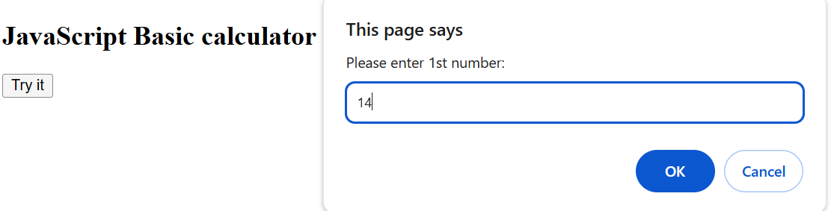 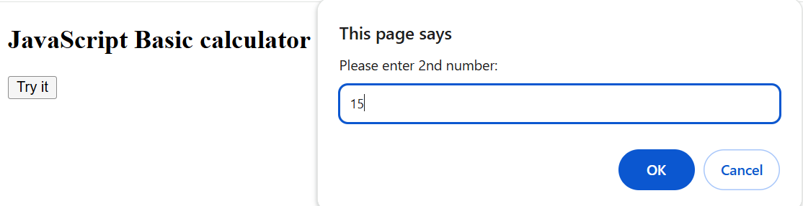 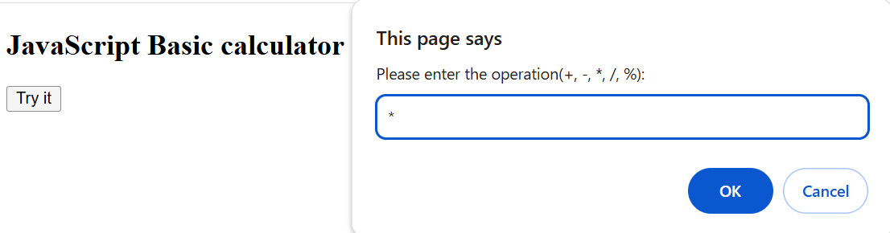 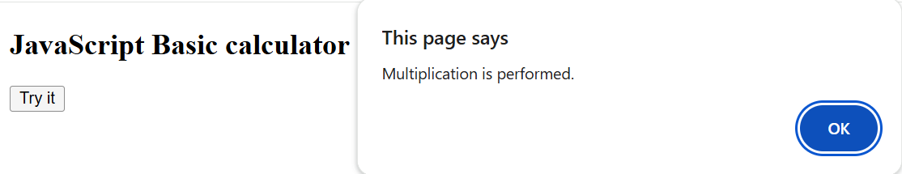 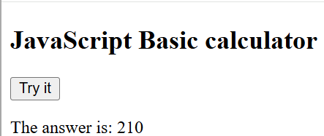



**CODE:**

<!DOCTYPE html>

<html>

    <head>

        <title>23BCE1022</title>

        <script>

            function myFunction() {

                let age = prompt("Please enter your age:", 18);

                if (age >=18){

                    alert("You are an adult.You are eligible to drive!");

                }

                else{

                    alert("You are a minor.You are not eligible to drive!");

                }

            }

            </script>

    </head>

    <body>

    <h2>JavaScript Alert Drive</h2>

    <button onclick="myFunction()">Click</button>

    </body>

</html>

**OUTPUT:**

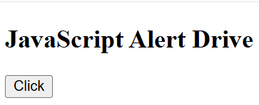 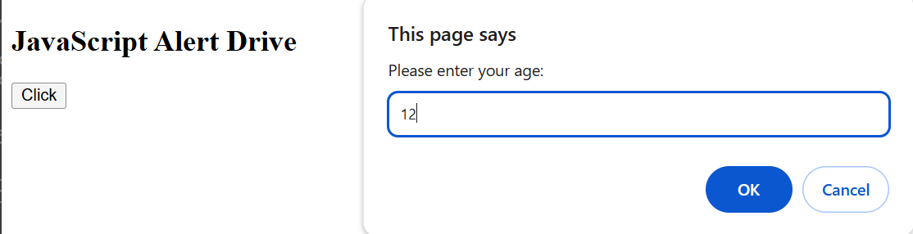 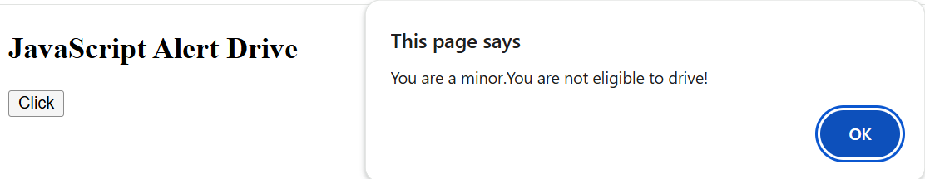 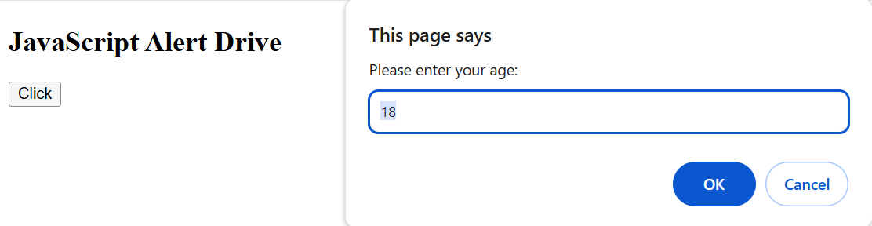 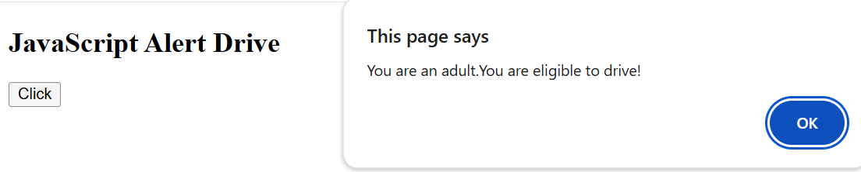



**CODE:**

<!DOCTYPE html>

<html>

    <head>

        <title>23BCE1022</title>

        <script>

            function myFunction() {

              var txt;

              let regno = prompt("Enter your Registration number:","xxxxxxxxx")

              if (confirm("Press ok if you are a student!")) {

                txt = "You are a student! Your student registration number is "+regno;

              } else {

                txt = "You are not a student! Your staff registration number is "+regno;

              }

              document.getElementById("demo").innerHTML = txt;

            }

            </script>

    </head>

    <body>

    <h2>Confirm Box-23bce1022</h2>

    <button onclick="myFunction()">Click</button>

    <p id="demo"></p>

    </body>

</html>

**OUTPUT:**

 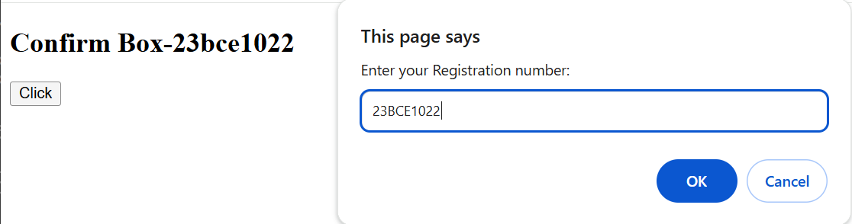 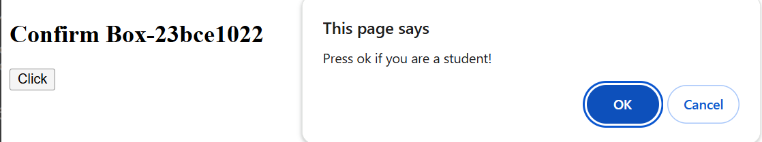 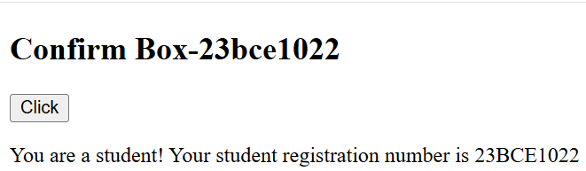 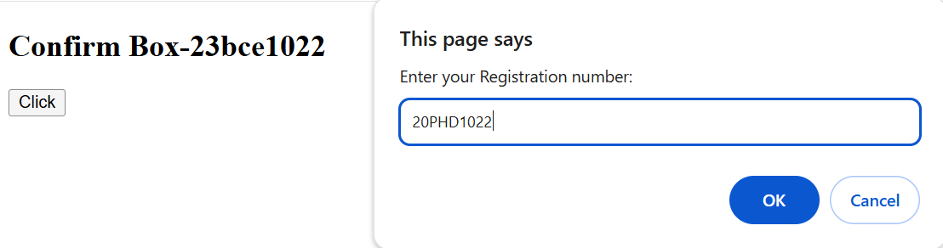 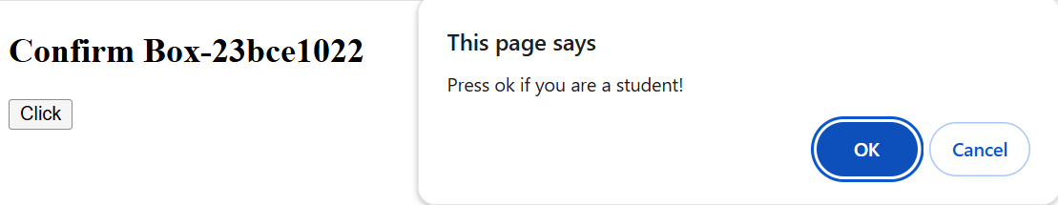 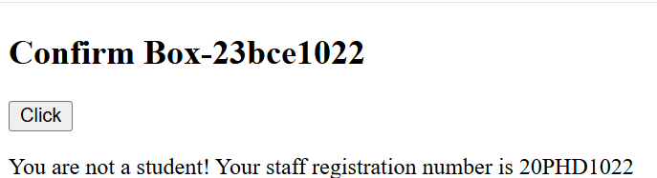

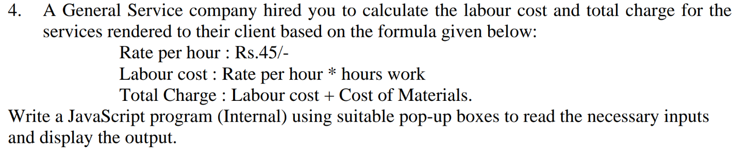

**CODE:**

<!DOCTYPE html>

<html>

    <head>

        <title>23BCE1022</title>

        <script>

            function myFunction() {

                var txt;

                let hrs = prompt("Please enter the number of hours worked:", 0);

                let rate = parseInt(45);

                if(hrs==""){

                    alert("Please enter valid hours!")

                }

                else{

                    hrs = parseInt(hrs);

                    let total=hrs*rate;

                    if(confirm("Is there extra cost for materials?")){

                        let cst=prompt("Please enter the extra cost of materials: ",0);

                        if(cst=="" || cst==0){

                            alert("Please enter valid extra cost of materials!");

                        }

                        else{

                            let final=total+parseInt(cst);

                            txt="The final price for the labour cost is Rs. "+final+"/-";

                        }

                    }else{

                        let final=total;

                        txt="The final price for the labour cost is Rs. "+final+"/-";

                    }

                }

                document.getElementById("demo").innerHTML = txt;

            }

            </script>

    </head>

    <body>

    <h2>JavaScript labour cost</h2>

    <p><b>Rate per hour is Rs.45/-</b></p>

    <button onclick="myFunction()">Final Price</button>

    <p id="demo"></p>

    </body>

</html>

**OUTPUT:**

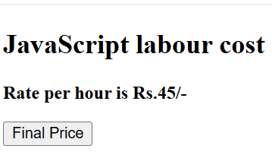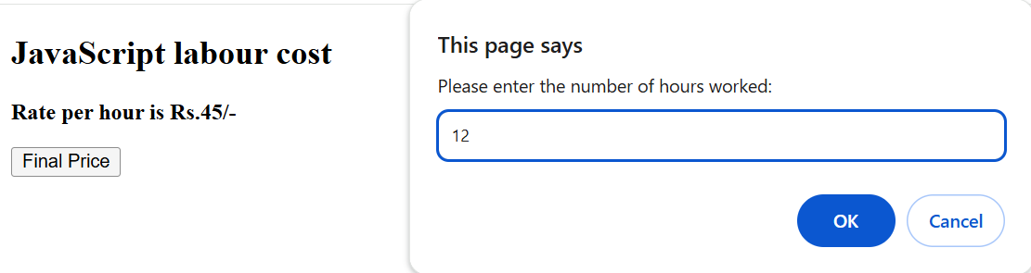 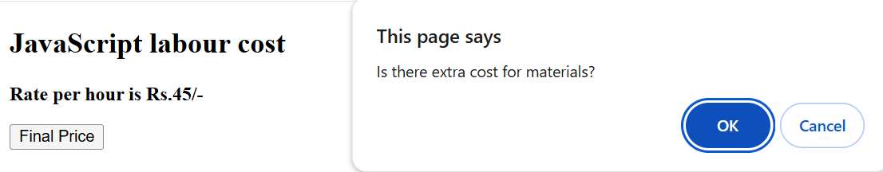 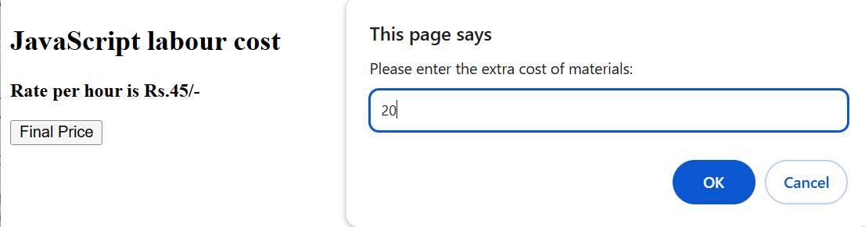 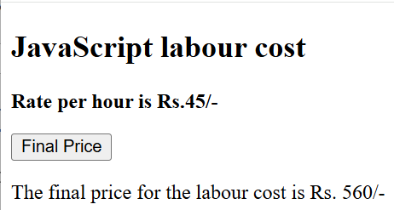

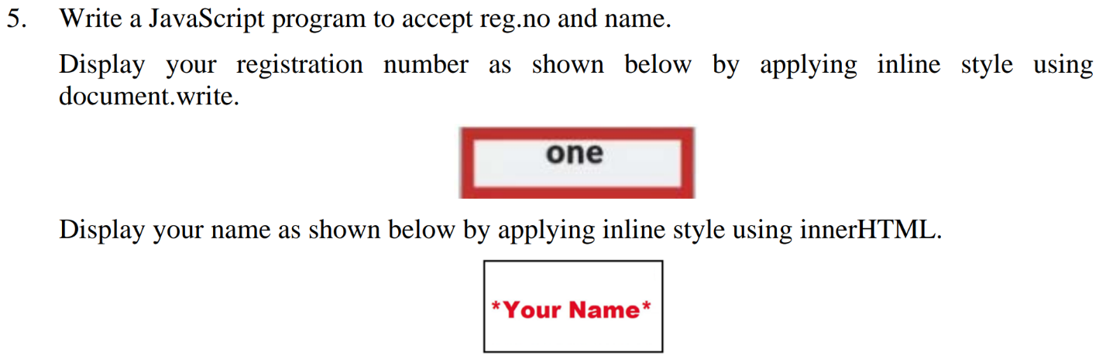

**CODE:**

<!DOCTYPE html>

<html>

    <head>

        <title>23BCE1022</title>

        <script>

            var regNo = prompt("Enter your registration number:");

            var name = prompt("Enter your name:");

            document.writeln('<h1>Registration Display</h1>')

            document.write('<div style="border: 10px solid red; display: inline-block; padding: 10px; font-weight: bold; text-align: center;">' + regNo + '</div>');

            var nameDiv = document.createElement("div");

            nameDiv.innerHTML = '<span style="font-weight: bold; color: red;text-align: center;border:3px solid black;padding: 10px">*' + name + '*</span>';

            nameDiv.style.marginTop = "20px";

            document.body.appendChild(nameDiv);

        </script>

    </head>

</html>

**OUTPUT:**

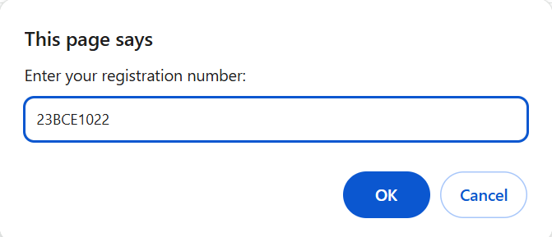 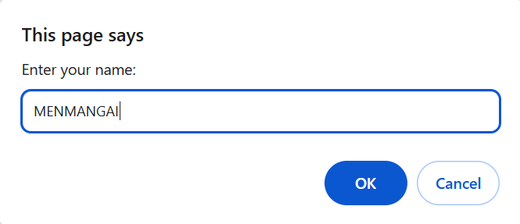 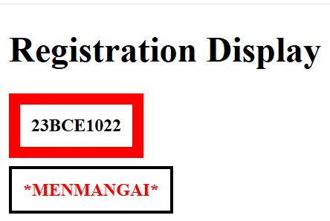

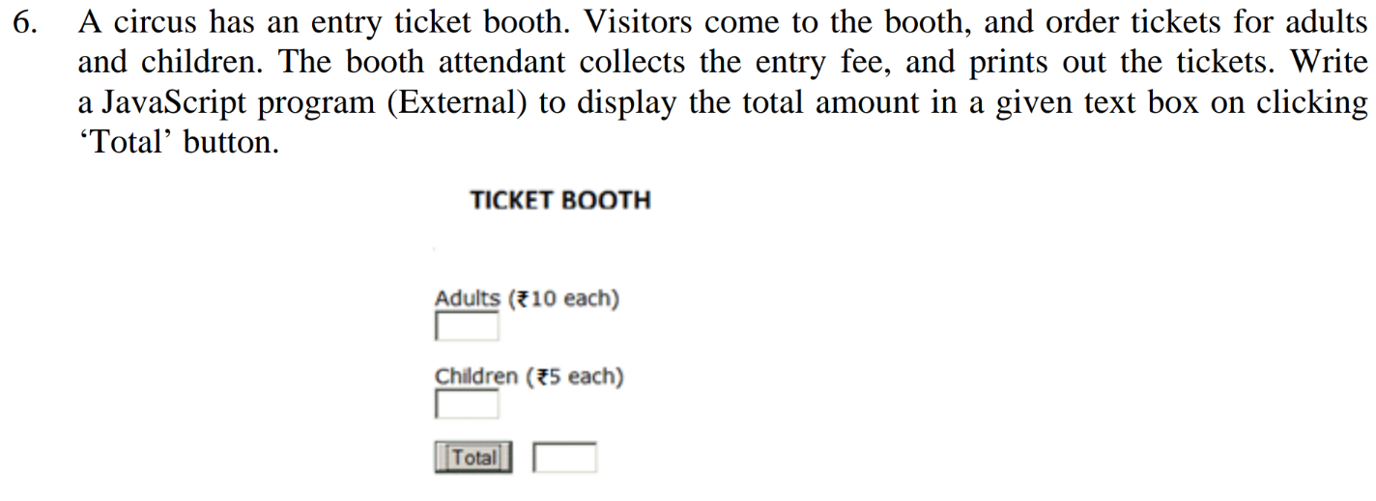

**CODE:**

**Circus.html:**

<!DOCTYPE html>

<html>

<head>

    <title>23bce1022</title>

    <script src="script.js"></script>

</head>

<body>

    <h2><b><u>CIRCUS TICKET BOOTH</u></b></h2>

    <label>Adults (₹10 each)</label>

    <input type="number" id="a" min="0"><br><br>

    <label>Children (₹5 each)</label>

    <input type="number" id="c" min="0"><br><br>

    <button onclick="calculateTotal()">Total</button>

    <input type="text" id="t" readonly>

</body>

</html>

**script.js:**

function calculateTotal() {

    let adults = document.getElementById("a").value;

    let children = document.getElementById("c").value;

    if(adults==parseInt(adults)&&children==parseInt(children)){

        let total = parseInt(adults) * 10 + parseInt(children) * 5;

        document.getElementById("t").value = "Rs. " + total+" /-";

    }

    else{

        alert("The inputs should be a whole number!\nIt cannot be in decimals!")

    }

}

**OUTPUT:**



